#### 英语乐翻天文档

|  |  |  |  |
| --- | --- | --- | --- |
| **更新时间** | **版本号** | **更新内容** | **修订者** |
| 2017-11-2 | 1.0 | 创建文档 | 胡晓磊 |

目录

1. 设计目的与概述 3

**1.1设计目的** 3

**1.2系统概述** 3

2. 具体逻辑 4

**2.1玩法规则** 4

2.1.1对战系统： 4

2.1.2等级和段位系统： 5

2.1.3排行榜系统 5

2.1.4分享系统： 5

2.1.5玩法和结算： 6

2.1.6养成系统： 6

2.1.7商城系统： 7

2.1.8背包系统： 7

2.1.9玩家个人主页显示： 7

2.1.10设置以及客服系统： 7

**2.2界面逻辑** 8

2.2.1主页面： 8

2.2.2对战系统： 9

2.2.3等级和段位系统： 12

2.2.4排行榜系统 13

2.2.5分享系统： 14

2.2.6玩法和结算： 16

2.2.7养成系统： 19

2.2.8商城系统： 20

2.2.9背包系统： 22

2.2.10玩家个人主页显示： 24

2.2.11设置以及客服系统： 24

# 设计目的与概述

## **1.1设计目的**

1.1.1针对现在小程序线上火爆的答题模式，细分市场，做有特色的答题小程序。

1.1.2消耗游戏内产出的货币，提高付费。

1.1.3.通过游戏性和分享系统，让玩家邀请朋友来玩，提高用户量。

1.1.4.本身有点击即玩的优点，便于社交邀请等。

## **1.2系统概述**

英语乐翻天，2人一起进行的游戏，通过记忆英语单词完成游戏中单词的拼写，来考察玩家的观察力，记忆力和英语知识面。

* + - **具体玩法规则**
* **系统会随机给出一个完整的英文词汇和该英文的中文翻译以及音标，并且读出该单词，点击小喇叭可以重复播放；3秒后，按照配置表隐藏掉1到5个字母。**
* **然后系统会展示九个字母，被隐藏掉的字母被包含在其中**。
* **九个字母会在规定时间内翻面，然后玩家需要在规定的时间内，不需要按照顺序找出对应的字母，来组成完整的单词。**
* **每次对战会有5道题目，每道题目按照玩家的答题速度/对错来给予玩家分数，按总分计算胜负。**
* **后期研发出更多的玩法（暂时不做是工作量的问题和游戏难度问题，我认识过难会导致玩家门槛过高）。**
* **游戏类型**
* 匹配对战，系统随机对手。
* 好友对战，分享邀请
  + - **分享系统**

**小程序需要病毒式传播，我们依靠微信朋友进行传播**

* **小程序内有4种分享内容。**

1.分享给群内用户是群内排行。

2.分享给单人用户是双人间的数据比拼

3.分享对局结果是进入游戏

4.分享好友对战是邀请对战

* **分享可以获得游戏内货币。**

1. 分享可以获得的金币次数有限制
   * + **排行榜系统**

**排行榜刺激玩家之间的竞争和炫耀心理。**

* **排行榜**

1. 好友排行榜，榜内为游戏好友，显示前150个
2. 世界排行榜，榜内为游戏用户前100

* **等级，段位**
* 等级可以给与玩家目标，达到等级送道具/金币
* 段位可以给玩家攀比心理和目标感，达到段位送道具/金币，通过排行榜体现
* **商城和背包系统**
* 商城中卖游戏货币。
* 卖养成属性的道具。
* 背包中无格数限制，有打开的功能。
  + - **设置系统：音效等开关，推送设置。**
    - **挑战赛设计（考虑）：赢现金红包，吸引眼球。**

# 具体逻辑

## **2.1玩法规则**

### 

### 2.1.1对战系统：

* **匹配对战**。
* 点击后开始匹配，匹配的是同一段位的玩家， 20秒结束匹配，关闭匹配界面。提示匹配失败
* 匹配时有一个正在匹配的等待界面
* 匹配成功后有一个展示界面，然后开始对战
* 匹配对战需要扣除金币，金币不足提示邀请和充值
* 匹配对战胜利提供金币和经验值，失败只提供经验值
* 匹配成功后退出的玩家会判定失败
  + **好友对战**
* 点击好友对战后会弹出分享，玩家分享完毕后提示：分享完毕，打开好友对战等待界面。
* 可以进入多个对战玩家，除去开房间的第一个进入的玩家是对战玩家，其余玩家可以观战

1. 当玩家点击已经开始的房间后，自己进入观众席
2. 对战玩家退出后，由还在房间内且进入时间排前的玩家替补
3. 发起者退出房间后关闭房间，给玩家弹出提示界面
4. 玩家点击已关闭的房间同上

* 对战玩家进入房间会有提示
* 好友对战暂时只有经验奖励
* 用房主的段位题库

### 2.1.2等级和段位系统：

* + - **等级**
* 玩家等级由经验值来升级
* 玩家的等级提升会有提示和奖励
  + - **段位系统**
* 玩家的段位按照胜场数来提升，每个段位所需要的胜场数不一样
* 匹配对战胜利一场增加一个星星，填满该段为的空白星星则段位提升
* 5段以上的段位匹配战斗失败后会掉星星，星星掉完后也不会掉段位
* 段位会给予玩家各种奖励和头像框
* 每次提升段位会有特效和展示
* 玩家点击匹配进入段位匹配界面可以选择已解锁的段位匹配该段为的对手
* 不同段位的出题不一样
* 段位会定期清零

### 2.1.3排行榜系统

* **好友排行**
* 显示玩过该游戏的微信好友
* 按照玩家的段位来排名

1. 玩家段位相同时靠星星的多少排序，多的排前面
2. 星星数相同的情况下，按照达成时间排序

* 最多显示150个好友
* 展示玩家的个人信息：头像/ID/段位/星星数/地域
* **世界排行榜**
* 显示游戏内全部玩家的排行
* 最多显示100名玩家
* 展示和排名同好友排行
* 可以查看上届的排名情况

### 2.1.4分享系统：

* **分享途径**
* 好友对战的邀请分享：进入好友对战
* 对战结算的分享：进入游戏
* 其他分享

1. 分享给群内用户是群内排行
2. 分享给单人用户是双人间的数据比拼

* **分享奖励：每天前5次分享给予金币，给予的金币按照段位扣除金币来，且显示，超过次数不显示该提示**

### 2.1.5玩法和结算：

* **具体玩法**
* 系统会随机给出一个完整的英文词汇和该英文的中文翻译以及音标，并且读出该单词，点击小喇叭可以重复播放；3秒后，按照配置表隐藏掉1到5个字母。
* 然后系统会展示九个字母，被隐藏掉的字母被包含在其中。
* 九个字母会在规定时间内翻面，然后玩家需要在规定的时间内，不需要按照顺序找出对应的字母，来组成完整的单词。
* 每次对战会有5道题目，每道题目按照玩家的答题速度/对错来给予玩家分数，按总分计算胜负**。**
* **分数与结算**
* 玩家答对一题会有200分满值（无养成的情况下），每道题有10秒倒计时，每少一秒扣除20分，倒计时结束时无分数，答错无分数。
* 最后一题分数X2
* 5题答完后按照玩家分数多少判断胜负，分高的胜利，一样则记为平局。
* 平局计入总局数，但是不会统计到个人页面。
* 胜利者获得 经验/金币/胜场星星
* 失败者只有经验奖励，平局相同

### 2.1.6养成系统：

* 我们会给每道题划分种类，玩家可以对答题种类进行等级提升
* [名词](https://baike.baidu.com/item/%E5%90%8D%E8%AF%8D)（n.） ：表示人或事物的名称的词。
* [形容词](https://baike.baidu.com/item/%E5%BD%A2%E5%AE%B9%E8%AF%8D)（adj.）：表示人或事物的特征的词。
* [副词](https://baike.baidu.com/item/%E5%89%AF%E8%AF%8D)（adv.）：修饰动词、形容词和副词的词。
* [代名词](https://baike.baidu.com/item/%E4%BB%A3%E5%90%8D%E8%AF%8D)（pron.）：是代替名词、形容词和数词的词。
* [数词](https://baike.baidu.com/item/%E6%95%B0%E8%AF%8D)（num.）：表示数量和顺序的词。
* [动词](https://baike.baidu.com/item/%E5%8A%A8%E8%AF%8D)（v.）：表示动作和状态的词。
* [冠词](https://baike.baidu.com/item/%E5%86%A0%E8%AF%8D)（art.）：与名词连用，其说明人或事物的作用。
* [介系词](https://baike.baidu.com/item/%E4%BB%8B%E7%B3%BB%E8%AF%8D)（prep.）：通常置于名词和代词之前，表示名词和代词与其他词的关系。
* [连接词](https://baike.baidu.com/item/%E8%BF%9E%E6%8E%A5%E8%AF%8D)（conj.）：连接词与词、[短语](https://baike.baidu.com/item/%E7%9F%AD%E8%AF%AD)与短语、[句子](https://baike.baidu.com/item/%E5%8F%A5%E5%AD%90)与句子的词。
* [感叹词](https://baike.baidu.com/item/%E6%84%9F%E5%8F%B9%E8%AF%8D)（int.）：表示说话人感情或[语气](https://baike.baidu.com/item/%E8%AF%AD%E6%B0%94)的词。
* 答题种类的等级提升会增加分数
* 1级增加2%，每个答题种类10级
* 升级消耗对应道具和金币
* 消耗递增

### 2.1.7商城系统：

* 展示商品的图标/名称/价格，点击后显示商品大图
* IOS的商城界面接连公众号打赏，通过打赏给予金币

### 2.1.8背包系统：

* 背包系统用于存放各种道具
* 无叠加上限
* 无格数限制，有多少物品显示多少格子，最后一行显示满即可

### 2.1.9玩家个人主页显示：

* 玩家的个人主页显示：用户ID，段位，胜率，场次，经验值，胜场
* 显示玩家答题正确率的分布图
* 每日一句的英文经典语句，美句。

### 2.1.10设置以及客服系统：

* 腾讯审批需要
* 客服链接到公众号中
* 设置可以调整声音和推送功能

### 2.1.12题库和段位系统：

* 我们的题库和段位挂钩，配置表同步，玩家重复相同的题库可以起到加强记忆的程度，强化学习，会让玩家感觉我们的小程序是真的有用
* 段位越高题库越大越难，答题方式也逐渐复杂

## **2.2界面逻辑**

### 2.2.1主页面：

主页面需要显示内容如下

1.我们需要设计一个大的背景色，别让玩家有头脑王者复制品的感觉，用冷色系感觉好些。

2.头像可以点击进入个人信息，齿轮是分享按钮，别的都是字面意思，点击可以进入各个系统页面

3.点击匹配对战和好友对战需要按下态

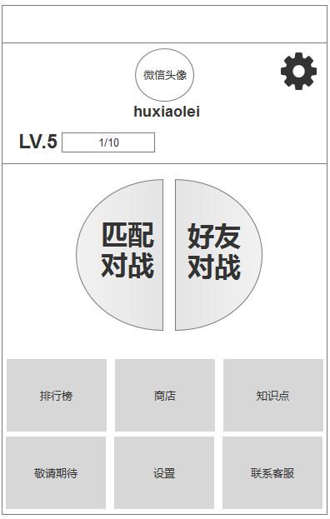

### 2.2.2对战系统：

* **匹配对战**。
* 点击匹配对战进入该界面
* 点击该界面进入开始匹配界面

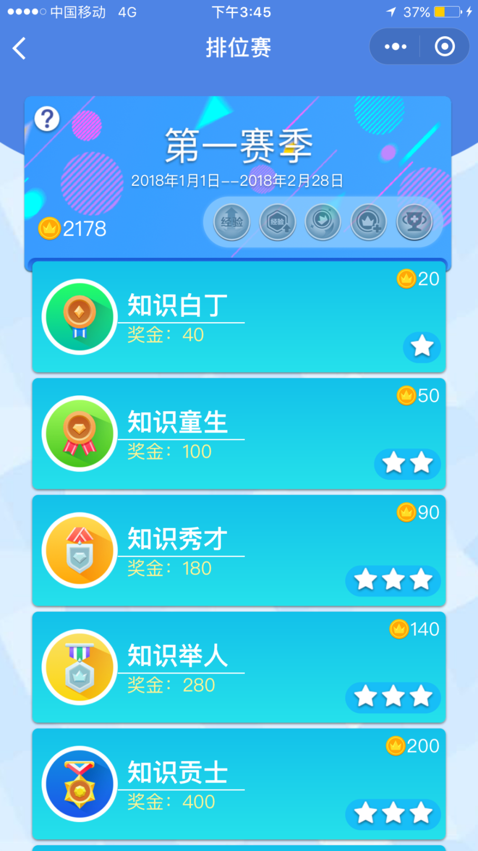

开始匹配界面如下

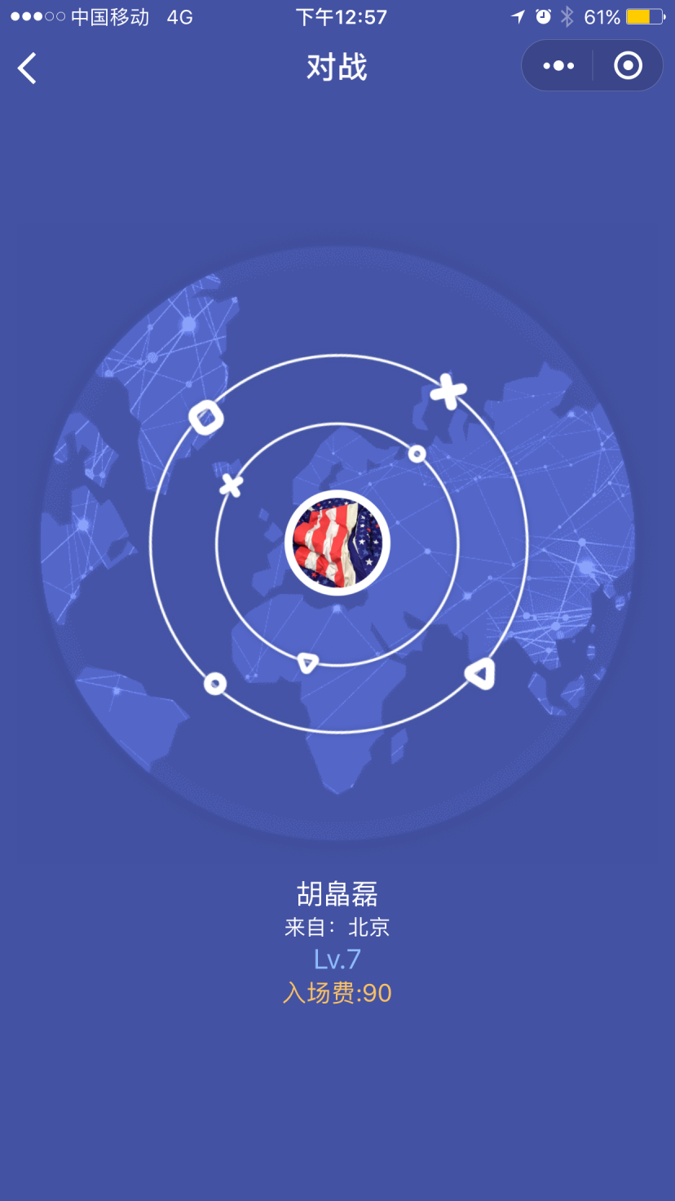

采用这个模式，但是我们不用这种方式，采用一个人在地球上走，地球在自转，旁边有各种行星的背景。但是显示用户匹配的信息内容相同，匹配成功后2秒内金币归零，这要个特效。

* + **好友对战**

点击好友对战先弹出微信分享，分享完毕后跳转该界面

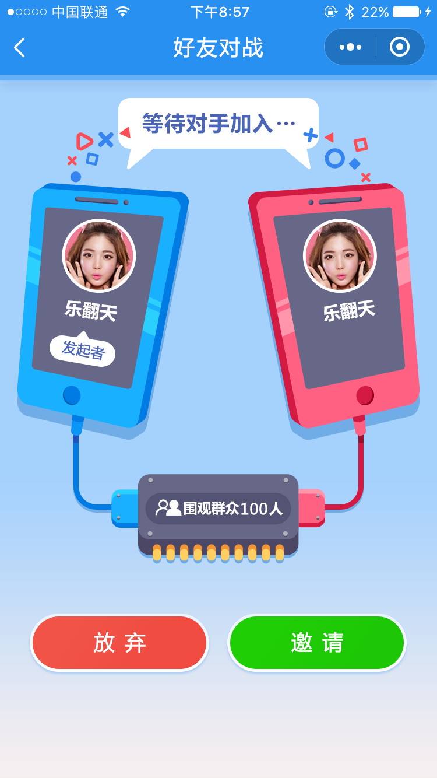

采用这个界面的所有内容，但是我们需要在设计上做出改动。

1.显示用户的头像/ID/头像框/房主标签/显示观众人数

2.当玩家进入房间需要有提示：弹出框+文字，点击后消失

3.点击放弃按钮需要有提示：弹出框+文字+确定和取消按钮，点击取消后留在该页面，点击确认后离开该房间并关闭房间

4.发起者采用标签的设计可支持摇晃最好。

* **匹配成功**

成功匹配和开始对战后进入该界面

展示对战玩家的基本信息：ID/地域/等级/连胜情况/胜率

这里可以有动画效果 类似摩擦出火花的感觉，给人以激烈的感觉（考虑包体大小和实现难度）

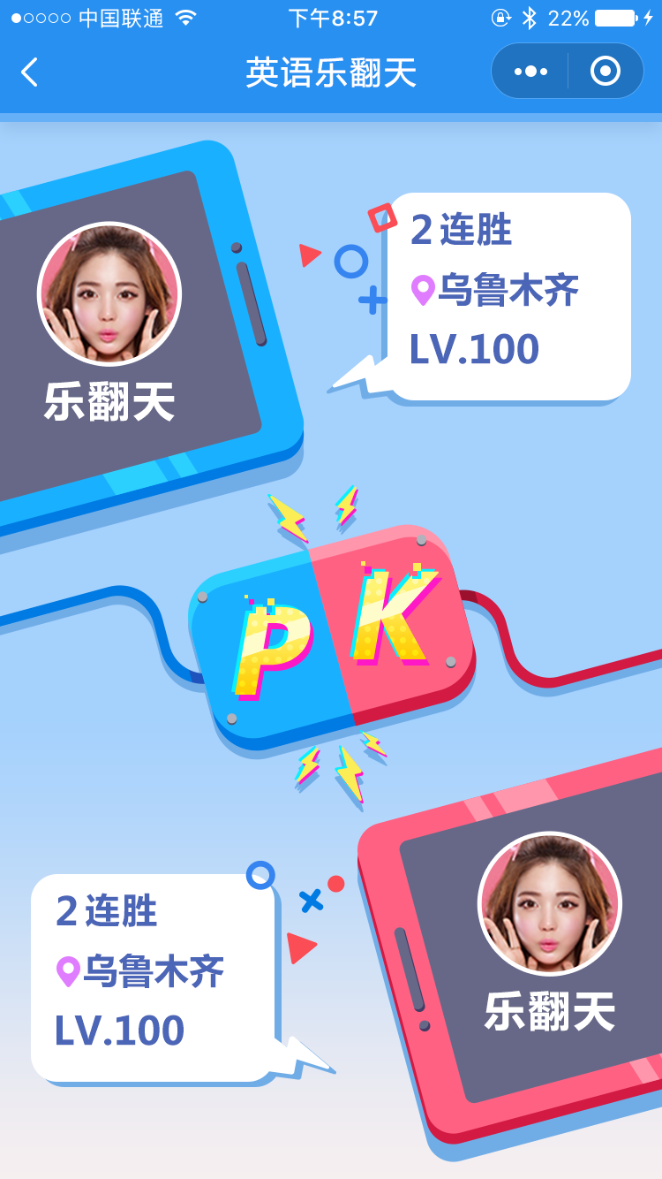

### 2.2.3等级和段位系统：

1.显示不同段位的头像框/段位名称/奖励

2.该界面支持下滑，滑到显示完全

3.点击排行榜的“问号？”进入该界面

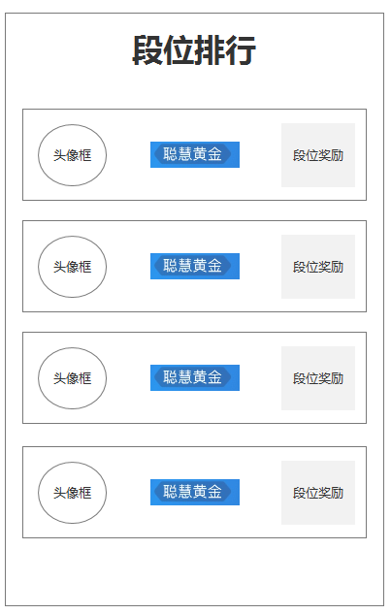

### 2.2.4排行榜系统

* **好友排行**
* 显示玩过该游戏的微信好友
* 按照玩家的段位来排名

1. 玩家段位相同时靠星星的多少排序，多的排前面
2. 星星数相同的情况下，按照达成时间排序

* 最多显示150个好友
* 展示玩家的个人信息：头像/ID/段位/星星数/地域
* **世界排行榜**
* 显示游戏内全部玩家的排行
* 最多显示100名玩家
* 展示和排名同好友排行
* 可以查看上届的排名情况，没有上赛季的情况下不显示

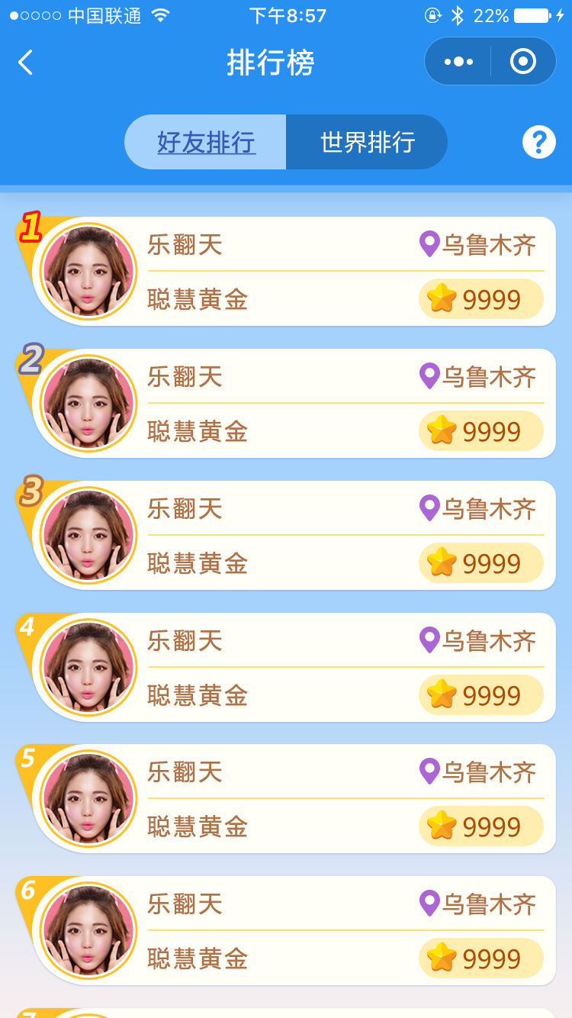

需要支持上下滑动

### 2.2.5分享系统：

* **对应好友邀请**

**有小程序名称/邀请的用户名/随机的文案和配套的图**

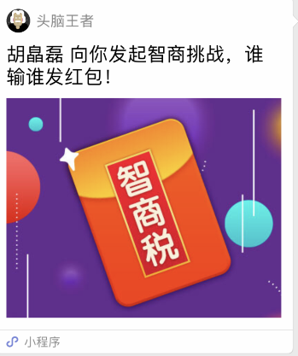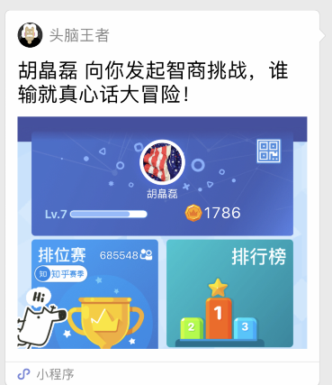

* **对应其他分享**

**固定的排行显示图**

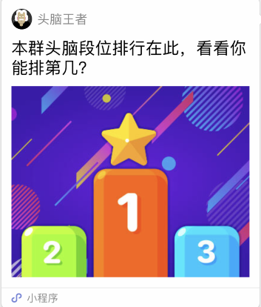

* **对应结算分享**

**有分数来炫耀**

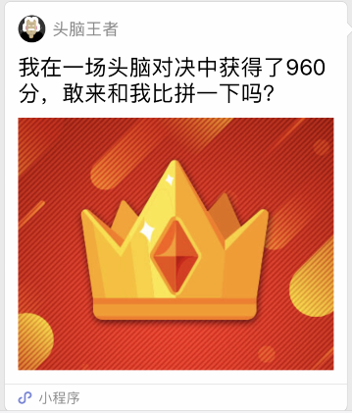

### 2.2.6玩法和结算：

考虑到英语的学习方法：读写-加强记忆-该词语的多种用法 逐步强化

* **具体玩法1**
* 系统会随机给出一个完整的英文词汇和该英文的中文翻译以及音标，并且会读出该英语的发音，3秒后，按照配置表隐藏掉1到5个字母。
* 然后系统会展示九个字母，被隐藏掉的字母被包含在其中。
* 九个字母会在规定时间内翻面，然后玩家需要在规定的时间内，不需要按照顺序找出对应的字母，来组成完整的单词。
* 每次对战会有5道题目，每道题目按照玩家的答题速度/对错来给予玩家分数，按总分计算胜负**。**

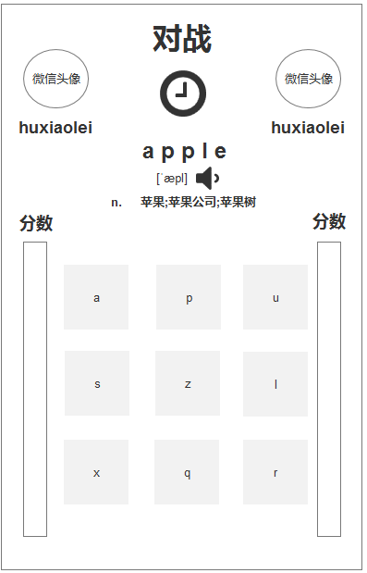

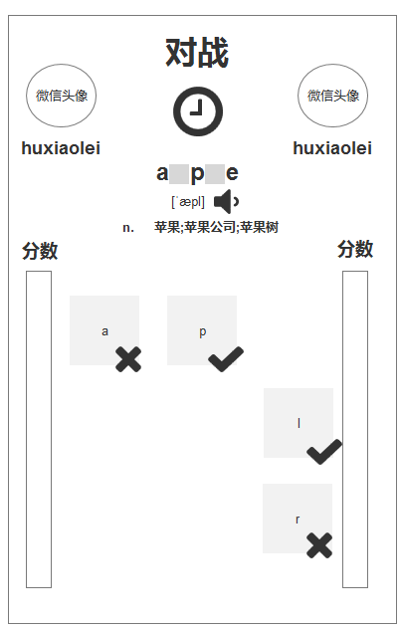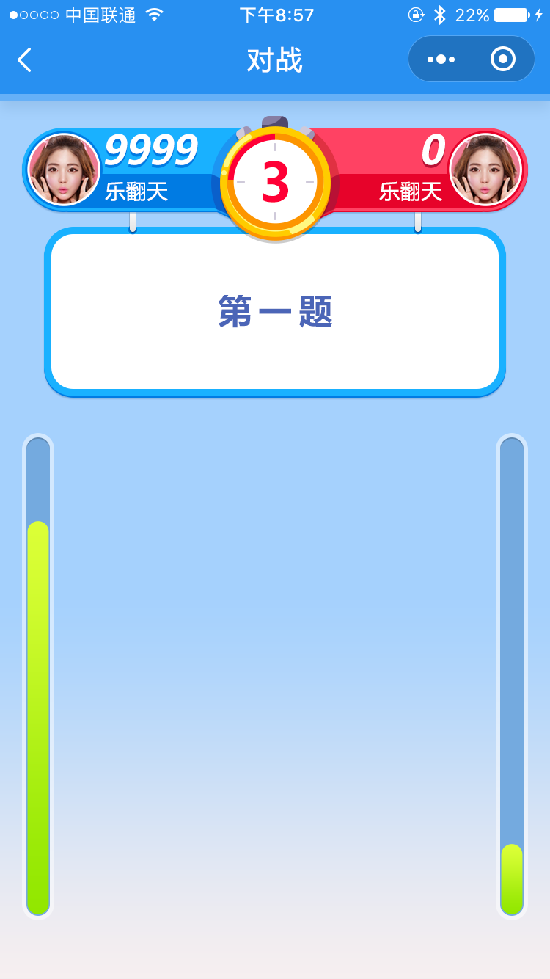

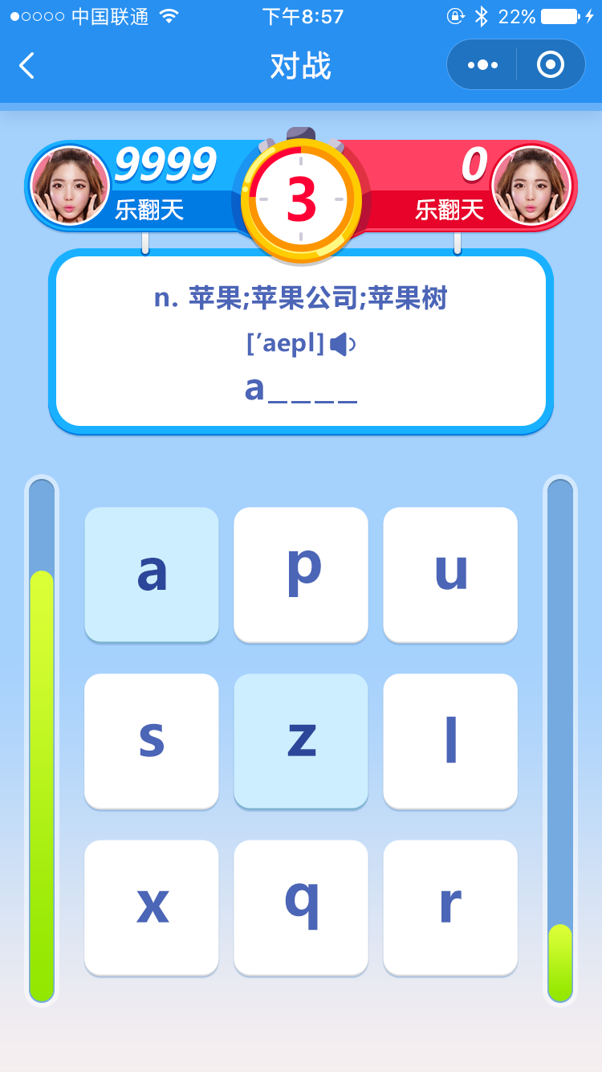

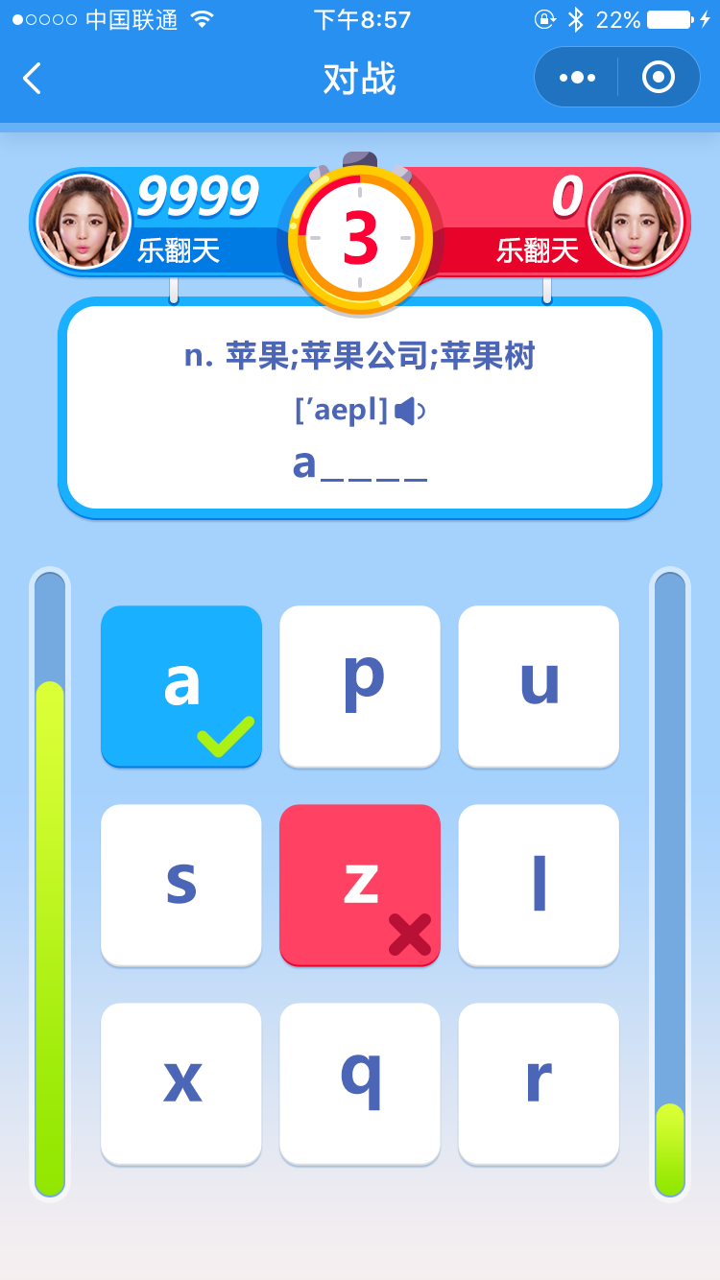

* **具体玩法2**
* 系统会随机给出一个完整的英文词汇和该英文音标，并且会读出该英语的发音
* 3秒后，显示4个该英语的中文翻译。
* 玩家需要选择正确的中文翻译，才能得分。

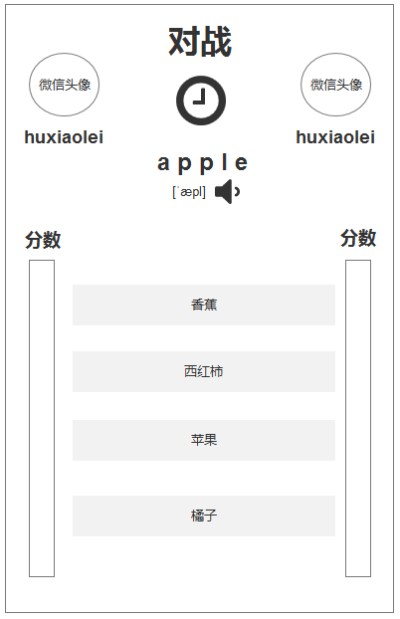

* **具体玩法3**
* 系统会随机给出一个完整的中文翻译和该英文音标，并且会读出该英语的发音
* 3秒后，显示4个该中文的英文翻译
* 玩家需要选择正确的英文翻译，才能得分。

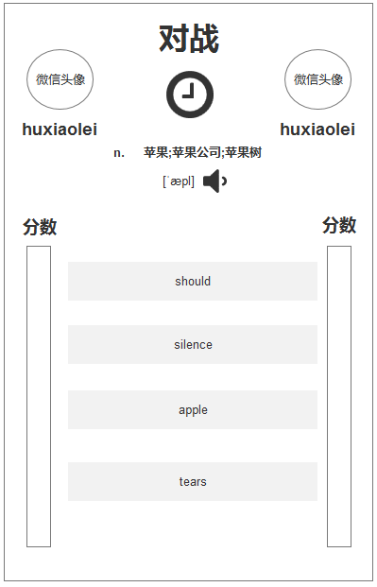

* **具体玩法4**
* 系统会随机给出一个完整的中文翻译和该英文音标，并且会读出该英语的发音
* 3秒后，显示改单子所需的字母
* 玩家需要选出正确的字母来拼出单词
* 不需要顺序正确

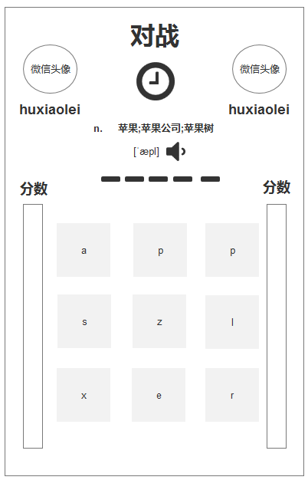

* **具体玩法5**
* **系统会速记给出一段英文并配上中文翻译**
* **3秒后，按照翻译显示所缺少的单词，显示4个，3错1对**
* **玩家需要找出对的单词**

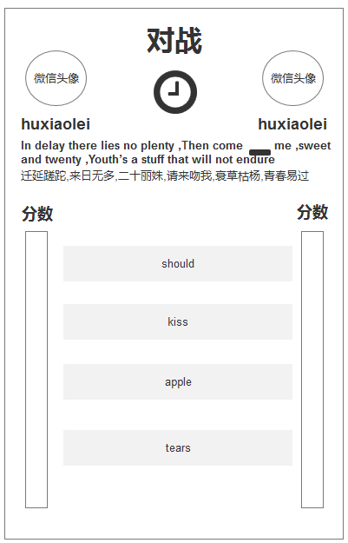

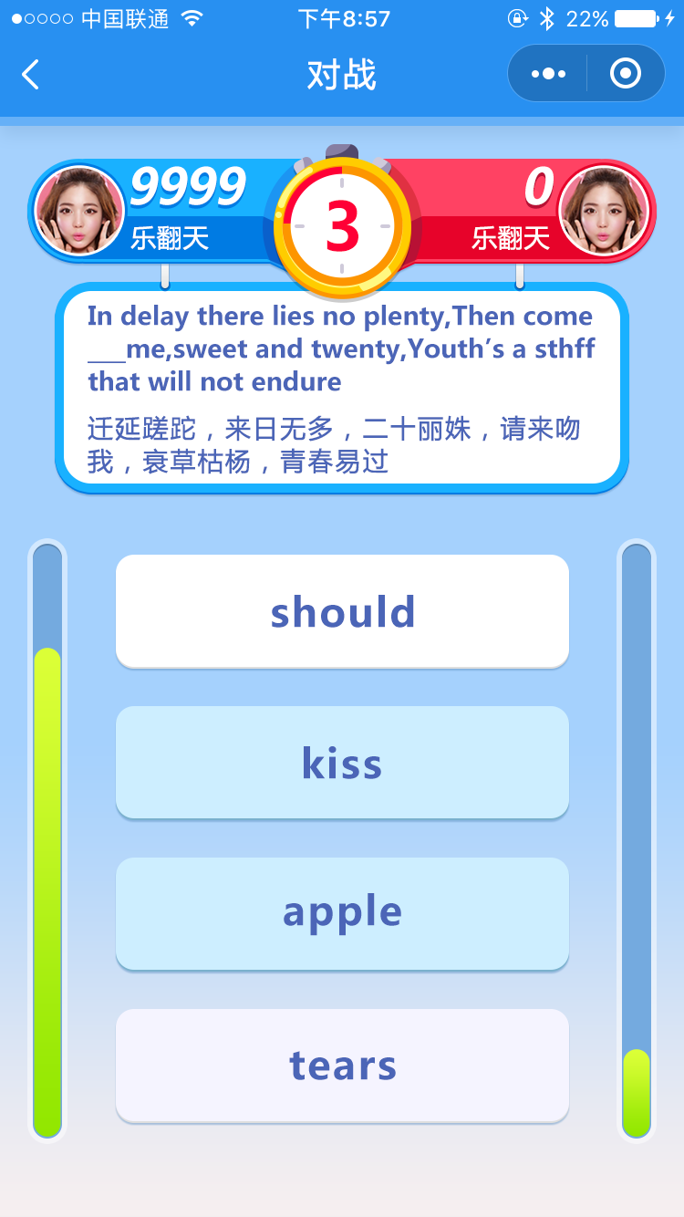

**显示内容：交战双方的头像/ID/时间/问题/分数/九宫格**

**显示流程：**

**步骤一**.首先显示对战开始，这个时候没有apple这个单词和苹果，渐显显示“对战开始”，然后渐隐。

**步骤二**.对战效果结束后1秒，显示：“第一题”“词类”，效果为上下展开然后上下折叠，第五题要显示”最后一题X2”

**步骤三**.题目介绍结束后1秒，显示：完整的单词/中文/发音，效果用放大+渐显

**步骤四**.2秒后，擦去需要选择的字母，这里可以给一个擦去的效果？

**步骤五**.2秒后，展示九个字母，展示5秒后翻面，翻面是个效果

**步骤六**.这里玩家开始操作，倒计时开始

**步骤七**.玩家选中的格子翻面回来，给予选中态，选对的加分，选错的不加，加分的柱子有颜色显示，不同阶段颜色不一样，给予玩家更好的反馈

**步骤八**.倒计时结束或者玩家选择结束后，展示正确答案和两个玩家所选择的错误答案，给予不同的选中态，且标注不同的玩家选择，让用户可以辨别

**步骤九.**开始下一题，重复**步骤二**，5道题后进入结算流程，倒计时/题目/九宫格消失

* **分数与结算**
* 玩家答对一题会有200分满值（无养成的情况下），每道题有10秒倒计时，每少一秒扣除20分，倒计时结束时无分数，答错无分数。
* 最后一题分数X2
* 5题答完后按照玩家分数多少判断胜负，分高的胜利，一样则记为平局。
* 胜利者获得 经验/金币/胜场星星
* 失败者只有经验奖励，平局相同

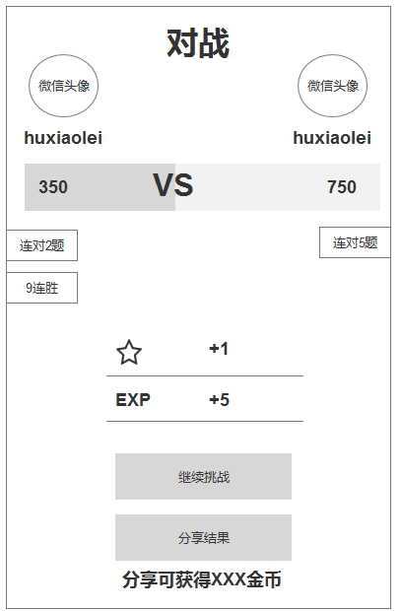

**显示玩家的ID/名字/分数/答题胜利数/连胜/金币/经验/两个按钮**

**继续挑战跳转匹配，开始匹配玩家**

**分享跳转分享，分享完毕切换回该界面，前五次分享有金币提示**

1. **这个界面是从分数比拼向下依次显示，给与玩家递进的视觉感受，美术有更好的方案可以提出。**
2. **显示分数的时候做一个类似进度条的效果，按照比例分配，自己为蓝方，对手为红方，胜利和失败做一个像钢印打上去的效果.**

### 2.2.7养成系统：

* 点击主页面知识点进入该界面，点击返回返回主页面
* 我们会给每道题划分种类，玩家可以对答题种类进行等级提升
* 答题种类的等级提升会增加分数
* 1级增加2%，每个答题种类10级
* 升级消耗对应道具和金币
* 消耗递增

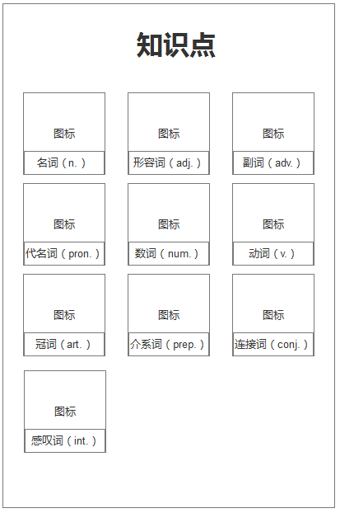

知识点可点击，满足提升条件的知识点给予红点标记

点击知识点弹出该提示框，从上到下依次显示IOCN/名称/描述/分数提升/消耗/按钮，具体展示知识点的提升消耗，缺少道具或者金币则提示玩家“去购买”，点击后跳转商城

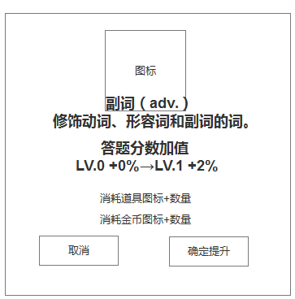

### 2.2.8商城系统：

* 点击主页面商城进入该界面，点击返回返回主页面
* 展示商品的图标/名称/价格，点击后显示商品大图
* IOS的商城界面接连公众号打赏，通过打赏给予金币

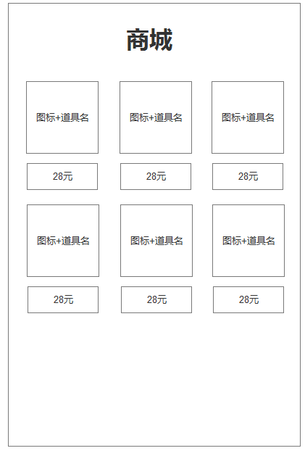

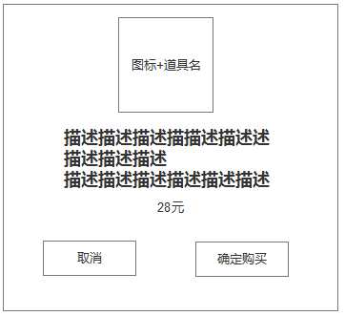

点击确定购买跳转微信支付

### 2.2.9背包系统：

* 背包系统用于存放各种道具
* 无叠加上限
* 无格数限制，有多少物品显示多少格子，最后一行显示满即可

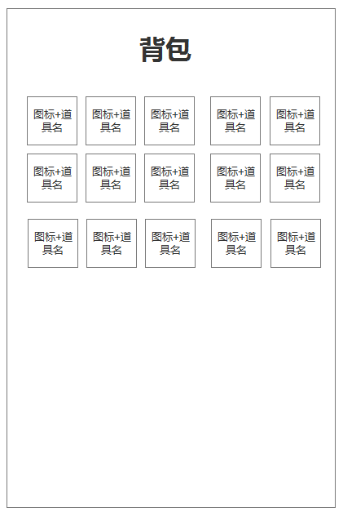

点击物品弹出物品介绍弹窗，点击该弹窗以外的位置关闭

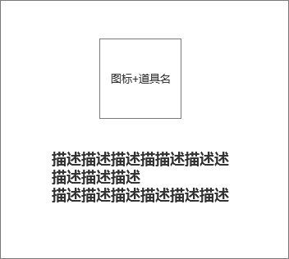

### 2.2.10玩家个人主页显示：

* 玩家的个人主页显示：用户ID，段位，胜率，场次，经验值，胜场
* 显示玩家头像 背景美图，累计登陆天数和今日答题数。
* 显示玩家今日答题中有多少个新词汇，记忆力是多少（就是正确率）
* 每日一句的英文经典语句，美句。
* 可以点击分享，每天前5次分享给予金币且显示提示，超过次数不显示该提示

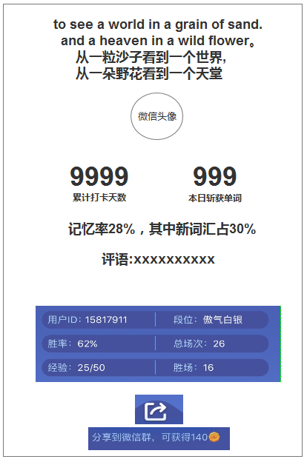

### 2.2.11设置以及客服系统：

* 腾讯审批需要
* 客服链接到公众号中
* 设置可以调整声音和推送功能